**关于中国南车集团投资管理公司**

**对青岛康平铁路玻璃钢有限公司**

**资产评估结果的公示**

中国南车集团投资管理公司持有青岛康平铁路玻璃钢有限公司17.5%股权，为推动青岛康平铁路玻璃钢有限公司进行股份制改造并在全国中小企业股份转让系统进行挂牌，中国南车集团投资管理公司于2015年11月与北京国融兴华资产评估有限责任公司签署评估协议，以2015年9月30日为评估基准日对青岛康平铁路玻璃钢有限公司进行资产评估。

本次评估结果已经按照中国中车集团公司相关管理办法，经由专家审议通过。为进行后续备案程序，特进行评估结果公示，公示期为5个工作日，从2016年6月30日至7月7日。公示具体内容如下：

**一、评估委托方情况：**

本次评估委托方为中国南车集团投资管理公司

委托方：中国南车集团投资管理公司

注册登记情况如下：

公司名称：中国南车集团投资管理公司

注 册 号：110000005012255

类型：全民所有制  
　　注册资本：57955万元  
　　法人代表：赵蔚  
　　注册地址：北京市海淀区羊坊店路11号  
 成立日期：1993年04月02日

经营范围：投资管理；物业管理；经济信息咨询（不含中介）；销售铁路机车车辆及配件、铁路机车车辆租赁、金属材料、建筑材料、木材、橡胶制品、五金交电、日用杂品、家具、针纺织品、计算机辅助器材；仓储服务；（依法须经批准的项目，经相关部门批准后依批准的内容开展经营活动）

**二、资产占有方情况：**

本次评估的资产占有方即被评估单位为青岛康平铁路玻璃钢有限公司。

名称：青岛康平铁路玻璃钢有限公司

注册号：370214018002434

住所：青岛市城阳区棘洪滩街道南万村西

法定代表人：孙忠正

注册资本：壹亿叁仟贰佰万元整

成立日期：1992年03月31日

公司类型：有限责任公司

经营范围：一般经营项目:研发、设计、生产铁路客车、高速动车组和城轨车辆的：1、卫生间、包间模块、前端车头、驾驶台、乘客座椅及内装用各种设备配件用的玻璃钢制品及所有相关模具和工装2、聚碳合金制品3、机械加工制品；货物进出口、技术进出口（法律、行政法规禁止的项目除外，法律、行政法规限制的项目应取得许可方可经营）。

**三、经济行为批准文件**

本次评估行为的批准文件为《关于对青岛康平铁路玻璃钢有限公司股份制改造开展资产评估有关问题的批复》（中车集团资本〔2016〕212号），具体如下：

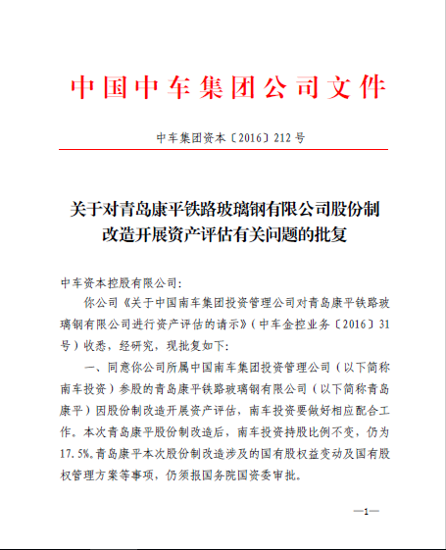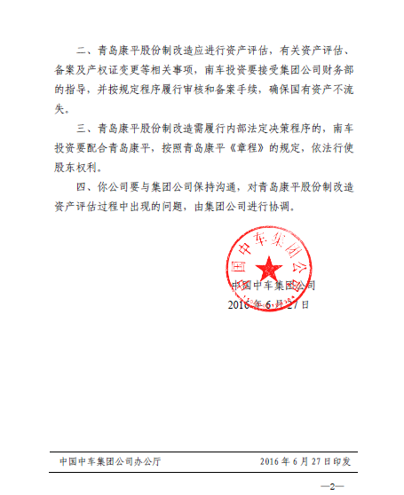

**四、评估机构选聘方式**

本次评估机构的选聘，根据《关于集团公司资产评估项目备案有关规定的通知》，结合评估工作实际开展的可行性，在“公开、公平、公正、择优”的原则上，通过评比打分的方式，选择北京国融兴华资产评估有限责任公司作为评估执行单位。

**五、评估机构及评估师资质**

本次资产评估项目所选择的评估机构为北京国融兴华资产评估有限责任公司，评估机构资质证书号为：11020056，评估师：王华龙（注册评估师编号11000537）、候娟（注册评估师编号11000539），具体情况如下：

（一）评估机构营业执照：

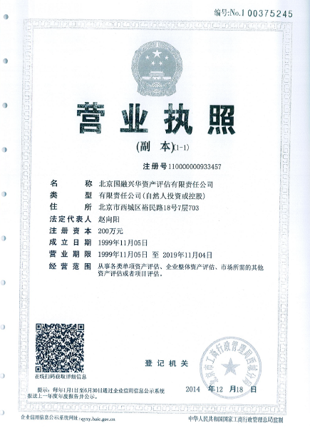

（二）评估机构资质证书：

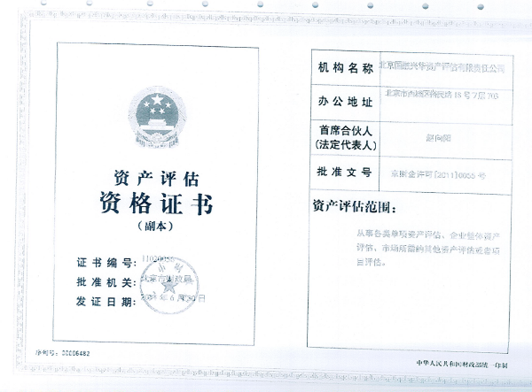

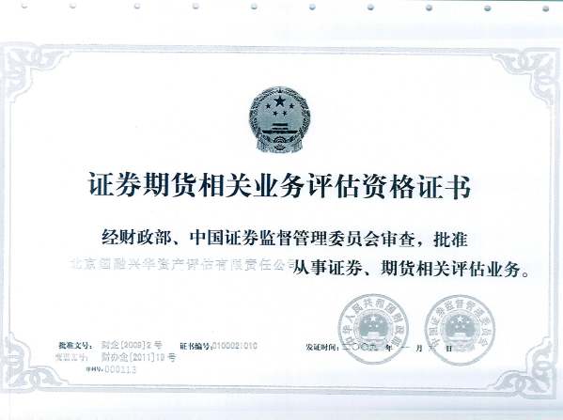

（三）评估师资质证书：

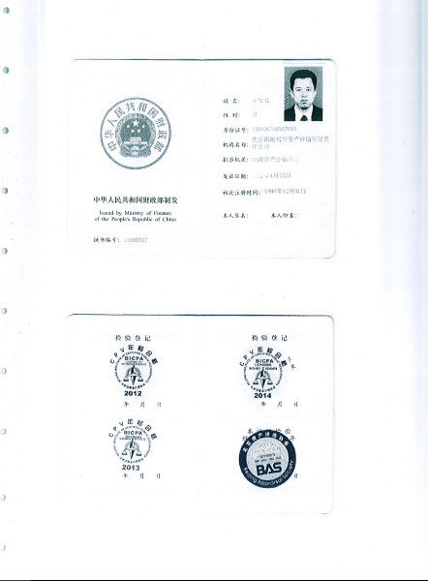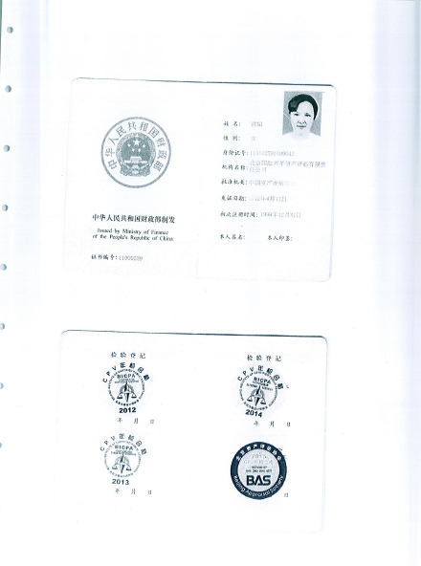

**六、评估程序履行情况**

（一）明确评估业务基本事项

通过向委托方了解总体方案，明确委托方、被评估单位、评估目的、评估对象和评估范围、评估基准日、评估报告使用限制、评估报告提交时间及方式等评估业务基本事项。

（二）签订业务约定书

根据了解的评估业务基本情况，本公司对自身专业胜任能力、独立性和业务风险进行综合分析和评价，最终决定与委托方资产评估业务约定书。

（三）编制评估计划

根据评估项目的具体情况，指派项目经理和评估小组成员。由项目经理编制评估计划，对评估项目的具体实施程序、时间要求、人员分工做出安排，并将评估计划报经部门经理和总经理审核批准。

（四）现场调查

根据批准的评估计划，评估人员进驻被评估单位进行现场调查工作，主要包括对企业经营状况的了解、向企业有关人员了解评估范围内实物资产的运行、维护、保养状况等。

对存货原材料、在产品、产成品等进行了盘点，并对其购入情况进行了审查，验证其存货金额是否相符，为评估打好基础。

对房屋建筑物逐一进行现场勘察，查阅了主要房屋建筑物的房屋所有权证，根据房屋的技术状况和检修记录填写房屋现场勘察记录表，特别关注尚可服务年限与房屋建筑物耐用年限之间的关系等指标，并进行现场记录。

对设备类固定资产查阅了主要设备的购置合同、竣工决算资料及验收记录，并和设备管理人员广泛交流，了解设备的购置日期、产地、各项费用的支出情况，查阅设备的运行日志、故障记录、大修理和技改等技术资料和文件，填写设备现场勘察表等。通过这些步骤比较充分地了解了设备的变更及运行情况。

对土地，进行了现场勘察，核对了土地权属证明资料及有关协议，并了解了当地的土地收费标准及相关政策。

（五）收集评估资料

根据评估工作的需要，评估人员收集与本次评估相关的各种资料与信息，包括被评估单位的财务资料、资产权属证明材料、房屋、设备的市场价格信息、行业信息等。

（六）评定估算

根据评估对象的实际状况和特点，制定各类资产的具体评估方法，对评估范围内的资产分别进行评估测算，确定评估价值。

（七）编制和提交评估报告

项目经理召集评估小组成员对评估结论进行分析，并由项目经理撰写评估报告，经三级审核后向委托方提交资产评估报告。

**七、评估报告摘要和特别事项说明**

（一）评估报告摘要

北京国融兴华资产评估有限责任公司接受中国南车集团投资管理公司和青岛康平铁路玻璃钢有限公司的委托，根据有关法律、法规和资产评估准则，遵循独立、客观、公正的原则，采用公认的评估方法，按照必要的评估程序，对青岛康平铁路玻璃钢有限公司经审计后的净资产在评估基准日的市场价值进行了评估。现将评估报告摘要如下：

1.评估目的：青岛康平铁路玻璃钢有限公司拟整体变更为股份有限公司，本次评估的目的是对该经济行为涉及的青岛康平铁路玻璃钢有限公司经审计后的净资产价值进行评估，为本次经济行为提供价值参考。

2.评估对象和评估范围：评估对象为青岛康平铁路玻璃钢有限公司经审计后的净资产价值。评估范围为评估对象所对应的全部资产及相关负债。具体包括：流动资产、非流动资产（固定资产、无形资产、长期待摊费用和递延所得税资产）、流动负债。

3.价值类型：市场价值。

4.评估基准日：2015年09月30日。

5.评估方法：本项目采用资产基础法和收益法进行评估。

6.评估结论：本次评估选用资产基础法评估结果作为结论，截止评估基准日2015年09月30日，在持续经营条件下，青岛康平铁路玻璃钢有限公司经审计的总资产账面价值36,695.36万元，总负债账面价值20,165.44万元，净资产账面价值16,529.92万元。经资产基础法评估，青岛康平铁路玻璃钢有限公司总资产评估价值41,761.61万元，增值5,066.25万元，增值率13.81%；总负债评估价值20,165.44万元，无增减值变化；净资产评估价值21,596.17万元，增值5,066.25万元，30.65%。

7.评估结论使用有效期：本评估结论使用有效期为自评估基准日起1年，即从2015年09月30日至2016年9月29日止的期限内有效，超过1年有效期需重新进行评估。

8.对评估结论产生影响的特别事项：

截止至评估基准日2015年9月30日，青岛康平铁路玻璃钢有限公司部分房屋建筑物未取得房产证(明细见下表)，青岛康平铁路玻璃钢有限公司承诺该部分房屋为该公司所有，并承诺愿意对因房产产权问题带来的任何影响承担后果。

|  |  |  |  |  |  |  |  |  |  |
| --- | --- | --- | --- | --- | --- | --- | --- | --- | --- |
| 序号 | 权证编号 | 建筑物名称 | 结构 | 建成 年月 | 计量单位 | 建筑面积体积m2或m3 | 成本单价(元/m2) | 账面价值 | |
| 原值 | 净值 |
| 1 | 无 | 新食堂 | 钢混 | 2009-08-30 | ㎡ | 3,447.21 | 959.44 | 3,307,393.00 | 2,331,574.26 |
| 2 | 无 | 打磨车间 | 混合 | 2009-11-30 | ㎡ | 2,363.90 | 507.78 | 1,200,345.30 | 860,747.61 |

9.评估报告日：本评估报告日为2015年11月30日。

（二）特别事项说明

1.评估基准日至评估报告日之间可能对评估结论产生影响的事项

（1）评估基准日期后事项系评估基准日至评估报告提出日期之间发生的重大事项；

（2）在评估基准日后，当被评估资产因不可抗力而发生拆除、毁损、灭失，往来账款产生坏账等影响资产价值的期后事项时，不能直接使用评估结论；

（3）发生评估基准日期后重大事项时，不能直接使用本评估结论。在本次评估结果有效期内若资产数量发生变化，应根据原评估方法对评估价值进行相应调整。

（4）截止至评估基准日2015年9月30日，青岛康平铁路玻璃钢有限公司部分房屋建筑物未取得房产证(明细见下表)，青岛康平铁路玻璃钢有限公司承诺该部分房屋为该公司所有，并愿意对因房产产权问题带来的任何影响承担后果。

|  |  |  |  |  |  |  |  |  |  |
| --- | --- | --- | --- | --- | --- | --- | --- | --- | --- |
| 序号 | 权证编号 | 建筑物名称 | 结构 | 建成 年月 | 计量单位 | 建筑面积体积m2或m3 | 成本单价(元/m2) | 账面价值 | |
| 原值 | 净值 |
| 1 | 无 | 新食堂 | 钢混 | 2009-08-30 | ㎡ | 3,447.21 | 959.44 | 3,307,393.00 | 2,331,574.26 |
| 2 | 无 | 打磨车间 | 混合 | 2009-11-30 | ㎡ | 2,363.90 | 507.78 | 1,200,345.30 | 860,747.61 |

2.需要说明的其他问题

（1）本评估报告是在独立、客观公正、科学的原则下做出的，遵循了有关的法律、法规和资产评估准则的规定。我公司及所有参加评估的人员与委托方及有关当事人之间无任何特殊利害关系，评估人员在整个评估过程中，始终恪守职业道德和规范。

（2）本评估报告中涉及的有关企业经营的一般资料、产权资料、政策文件及相关材料由委托方及被评估单位负责提供，对其真实性、合法性由委托方及被评估单位承担相关的法律责任；同时根据中国注册会计师协会关于印发《注册资产评估师关注评估对象法律权属指导意见》的通知（会协{2003}18号）的规定，注册评估师执行资产评估业务的目的是对评估对象的价值进行估算并发表专业意见，对评估对象的法律权属确认或发表意见超出了注册资产评估的执业范围,因此评估机构不对评估对象的法律权属提供保证。

（3）对企业存在的可能影响资产评估价值的瑕疵事项，在企业委托时未作特殊说明而评估人员已履行评估程序仍无法获知的情况下，评估机构及评估人员不承担相关责任。

（4）本评估报告只对结论本身符合职业规范要求负责，而不对经济业务定价决策负责，资产评估结论不应该被认为是对评估对象可实现价格的保证。

（5）本评估结论由本公司出具。受本公司评估人员的执业水平和能力的影响，评估结论不作为相关交易及其它经济行为的唯一依据，仅作为有关当事人经济行为价值参考。

（6）评估报告附件与报告正文配套使用方为有效。

**八、评估结果汇总表**

截止评估基准日2015年09月30日，在持续经营条件下，青岛康平铁路玻璃钢有限公司经审计的总资产账面价值36,695.36万元，总负债账面价值20,165.44万元，净资产账面价值16,529.92万元。经资产基础法评估，青岛康平铁路玻璃钢有限公司总资产评估价值41,761.61万元，增值5,066.25万元，增值率13.81%；总负债评估价值20,165.44万元，无增减值变化；净资产评估价值21,596.17万元，增值5,066.25万元，30.65%。详见下表：

资产评估结果汇总表

被评估单位：青岛康平铁路玻璃钢有限公司金额 单位：万元

|  |  |  |  |  |
| --- | --- | --- | --- | --- |
| 项目 | 账面价值 | 评估价值 | 增减值 | 增值率% |
| A | B | C=B-A | D=C/A×100% |
| 流动资产 | 32,113.62 | 33,041.20 | 927.58 | 2.89 |
| 非流动资产 | 4,581.74 | 8,720.41 | 4,138.67 | 90.33 |
| 其中：长期投资 | - | - | - | - |
| 固定资产 | 4,163.58 | 7,378.59 | 3,215.01 | 77.22 |
| 无形资产 | 157.87 | 1,195.51 | 1,037.64 | 657.27 |
| 长期待摊费用 | 144.49 | 144.49 | - | - |
| 递延所得税资产 | 115.80 | 1.82 | -113.98 | -98.43 |
| **资产总计** | 36,695.36 | 41,761.61 | 5,066.25 | 13.81 |
| 流动负债 | 20,165.44 | 20,165.44 | - | - |
| 非流动负债 | - | - | - | - |
| **负债总计** | 20,165.44 | 20,165.44 | - | - |
| **净资产（所有者权益）** | 16,529.92 | 21,596.17 | 5,066.25 | 30.65 |

经资产基础法评估，青岛康平铁路玻璃钢有限公司经审计后的净资产价值为21,596.17万元。

**九、评估资料查阅方式**

本次评估过程中评估资料的查阅全部通过现场核实的方式进行，具体情况如下：

（一） 资产核实人员组织、实施时间和过程

在进入现场清查前，成立了以现场项目负责人为主的清查核实小组，制定了现场清查核实实施计划，对企业的资产、负债情况进行清查核实。项目组清查核实工作从2015年11月17日至2015年11月20日。

清查核实工作主要包括以下过程：

* 1. 指导企业相关的财务与资产管理人员在资产清查的基础上，按照评估机构提供的“资产评估明细表”、“评估调查表”及其填写要求，进行登记填报，同时收集被评估资产的产权归属证明文件和项目有关经济技术指标等情况的文件资料。
  2. 初步审查被评估单位提供的资产评估明细表

评估人员通过翻阅有关资料，了解涉及评估范围内具体对象的详细状况。然后仔细审核各类资产评估明细表，初步检查有无填项不全、错填、资产项目不明确，并根据经验及掌握的有关资料，检查资产评估明细表有无漏项等。

* 1. 现场实地勘察

依据资产评估明细表、评估调查表，对申报资产进行现场勘察。

对存货原材料、在产品、产成品等进行了抽样盘点，并对其购入情况进行了审查，验证其存货金额是否相符，为评估打好基础。

对房屋建筑物逐一进行现场勘察，查阅了主要房屋建筑物的房屋所有权证，根据房屋的技术状况和检修记录填写房屋现场勘察记录表，特别关注尚可服务年限与房屋建筑物耐用年限之间的关系等指标，并进行现场记录。

对设备类固定资产查阅了主要设备的购置合同、竣工决算资料及验收记录，并和设备管理人员广泛交流，了解设备的购置日期、产地、各项费用的支出情况，查阅设备的运行日志、故障记录、大修理和技改等技术资料和文件，填写设备现场勘察表等。通过这些步骤比较充分地了解了设备的变更及运行情况。

对土地，进行了现场勘察，核对了土地权属证明资料及有关协议，并了解了当地的土地收费标准及相关政策。

* 1. 补充、修改和完善资产评估明细表

根据现场实地勘察结果，进一步完善资产评估明细表，以做到“表”、“实”相符。

* 1. 核实产权证明文件

评估人员对评估范围内的产权进行了调查，以确认产权是否清晰。

（二）影响资产核实的事项及处理方法

截止本次评估基准日未发现影响资产核实的事项。

（三） 核实结论

通过以上资产清查核实程序，评估人员认为，除下列事项外，委估的各项资产负债产权清晰，各项资产使用和运行情况正常。清查核实过程中未受干扰，企业申报资料满足了“账表相符、账实相符”的评估要求。

**九、公示反馈意见收集及处理方式**

本次评估结果公示的实物版资料请于中国中车集团公司方庄办公区606室调阅查询，联系人：王坦，电话：01051897113。

（一）反馈意见收集方式

反馈意见请采用如下方式提交：

1.联系人：王坦

2.邮箱：[wangtan@crrcgc.cc](mailto:wangtan@crrcgc.cc)

3.电话：01051897113，18513066170

对公示内容有反馈意见的，我们将严格遵守工作纪律，履行保密义务，请意见反馈人提供具体事实及线索，并署名具体单位、真实姓名及联系地址、电话，以便核查。

（二）反馈意见处理方式

本次评估的委托方中国南车集团投资管理公司将根据实际情况，对反馈意见进行书面答复；如反馈意见确对经济行为和评估结果产生重大影响的，将予以解决并修改规范评估报告等相关资产评估要件，如修改后与评估结果出现重大差异的，将对评估结果进行修改并再次公示。

中国南车集团投资管理公司将就资产评估项目公示反馈意见及处理结果形成公示结论。